

Факультет программной инженерии и компьютерной техники Тестирование программного обеспечения

Лабораторная работа №1

Вариант № 100102

Преподаватель: Яркеев Александр Сергеевич

Выполнил: Патутин Владимир, Крюков Андрей

Санкт-Петербург

2021г.

**Задание ЛР:**

1. Для указанной функции провести модульное тестирование разложения функции в степенной ряд. Выбрать достаточное тестовое покрытие.
2. Провести модульное тестирование указанного алгоритма. Для этого выбрать характерные точки внутри алгоритма, и для предложенных самостоятельно наборов исходных данных записать последовательность попадания в характерные точки. Сравнить последовательность попадания с эталонной.
3. Сформировать доменную модель для заданного текста. Разработать тестовое покрытие для данной доменной модели.

**Вариант 100102:**

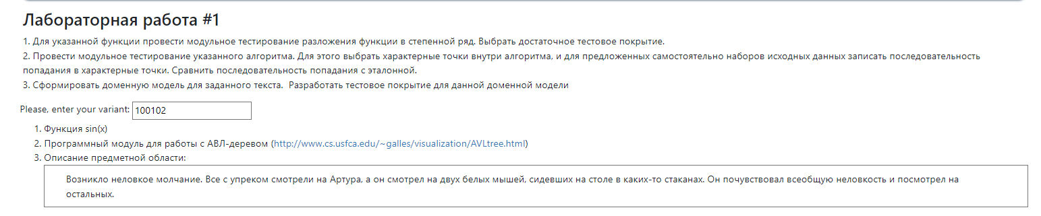

**Выполнение:**

**Вывод**:

В процессе выполнения лабораторной работы я научился писал юнит-тесты. Сложность заключается в необходимости проявить гибкость мышления при проверке ожидаемого поведения, т.е. придумать альтернативный способ достижения результата, либо вручную формировать как исходные, так и ожидаемые данные для сравнения.